***СУББОТА ПРИГЛАШАЕТ***

**07.12.2024**

**10.00**

Операция «Зимняя сказка» (подготовка украшений к новогодним праздникам)

I – II классы



Интерактивное занятие «Мир, в котором Я живу»

III – IV классы

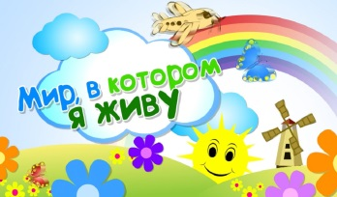

Правовой брейн – ринг «Подросток и право»

V – VII классы



Участие в заседании районной Школы пионерского актива «Лидер»

V – VIII классы



Выставка- презентация новогодних игрушек: возвращение к истокам

I – XI классы



Акция «Маленькие сердца – большие дела»

тимуровский, волонтёрский отряды

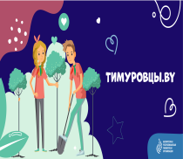

Исторический калейдоскоп «Знаем и помним»

VIII – XI классы